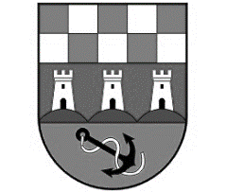
GRAD BAKAR
Upravni odjel za lokalnu samoupravu i društvene djelatnosti
Primorje 39
51222 Bakar
051 455 710

Zahtjev za uslugu prijevoza onkoloških bolesnika sa područja Grada Bakra na terapije u KBC Rijeka, Klinika za tumore ( Krešimirova 42, Rijeka)

Opći podaci o podnositelju zahtjeva:
Ime i prezime | __________________________________________
OIB | __________________________________________
Datum rođenja | __________________________________________
Točna adresa | __________________________________________
Telefon/mobitel | __________________________________________
E-mail | __________________________________________
 | Popunjavanjem podataka o elektroničkoj pošti dajem suglasnost da se rješenje dostavi putem e-maila.

Ovom zahtjevu prilažem (obvezno):
- Presliku osobne iskaznice
- Dokaz o uključenju u proces onkoloških terapija (liječnička dokumentacija)

U Bakru, __________________________________

_________________________________________
Vlastoručni potpis podnositelja zahtjeva

Pod kaznenom i materijalnom odgovornošću izjavljujem da su svi podaci iz zahtjeva i dostavljene dokumentacije istiniti te da sam suglasan/na za korištenje i obradu osobnih podataka potrebnih za rješavanje ovog zahtjeva a sve sukladno Zakonu o provedbi Opće uredbe u o zaštiti osobnih podataka (NN br. 42/18).

